Operasi File

Tujuan kita mempelajari “Operation File” adalah dengan adanya operasi file dapat membuat programmer untuk dapat mengakses file. File yang diakses adalah file berformat text.

Syntax” yang akan kita pelajari berupa:

1. FILE => untuk deklarasi sebuah data type FILE.
2. fopen( const char *filename, const char *mode );

fopen => fungsi yang digunakan untuk membuka file.

filename => akan diisi file name yang akan diakses.

mode => akan diisi mode file kita yang akan kita gunakan. Mode apa aja akan dipelajari lebih lanjut.

1. fscanf( FILE *File, const char *format);

fscanf => fungsi yang digunakan untuk membaca text dari file.

File => akan diisi sebuah data type file yang sudah dideklarasi.

Format => akan diisi sesuai dengan scanf yang sudah dipelajari.

1. fprintf( FILE *File, const char *format);

fprintf => fungsi yang digunakan untuk menulis text ke file.

File => akan diisi sebuah data type file yang sudah dideklarasi.

Format => akan diisi sesuai dengan printf yang sudah dipelajari.

1. Fclose( FILE *File);

fclose => fungsi yang digunakan untuk menutup file yang telah kita buka.

File => akan diisi sebuah data type file yang sudah dideklarasi.

Contoh dari File Processing :

1. Contoh deklarasi File, fopen, fclose :

#include<stdio.h>

void main(){

FILE *file;

file = fopen(“Belajar.txt”,”r”);

if(file==NULL){  
 printf(“File open error!”);

}

else{

printf(“File open successfully”);

}

fclose(file);

}

Mode” dari fopen :

|  |  |  |  |  |
| --- | --- | --- | --- | --- |
| **File access  mode string** | **Meaning** | **Explanation** | **Action if file  already exists** | **Action if file  does not exist** |
| "r" | read | Open a file for reading | read from start | failure to open |
| "w" | write | Create a file for writing | destroy contents | create new |
| "a" | append | Append to a file | write to end | create new |
| "r+" | read extended | Open a file for read/write | read from start | error |
| "w+" | write extended | Create a file for read/write | destroy contents | create new |
| "a+" | append extended | Open a file for read/write | write to end | create new |

1. Contoh penggunaan fprintf

#include<stdio.h>

void main(){

FILE *file;

file = fopen(“Belajar.txt”,”r”);

if(file==NULL){  
 printf(“File open error!”);

}

else{

fprintf(file,“Hello”);

}

fclose(file);

}

File yang dihasilkan

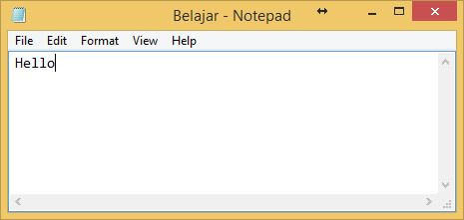

Ingat file yang kita buat pathnya ada terdapat setara pada folder cpp kita.

1. Contoh penggunaan fscanf

#include<stdio.h>

void main(){

FILE *file;

file = fopen(“Belajar.txt”,”r”);

char scan[20];

if(file==NULL){  
 printf(“File open error!”);

}

else{

fscanf(“%s”,&scan);

}

fclose(file);

printf(“%s”,scan);

}

Kita menggunakan File kita buat sebelumnya dan membacanya dan hasilnya kita print di console

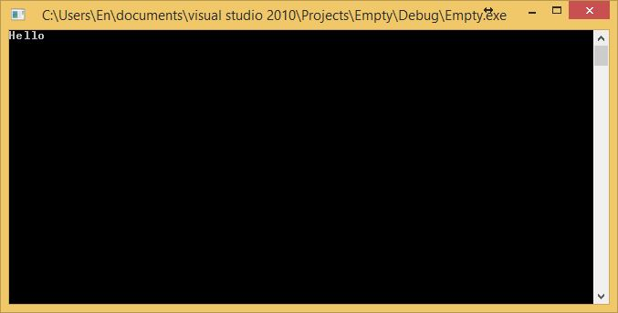

Kita mencoba dengan text yang banyak

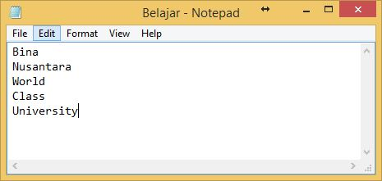

#include<stdio.h>

int main(){

FILE *in,*out;

char temp[25];

in = fopen("Belajar.txt","r");

if(!in)//cek apakah open file berhasil

{

printf("File not found");

getchar();

return 0;

}

while(!feof(in))//cek apakah sudah mencapai file end of file atau akhir dari file "in"

{

fscanf(in,"%s",temp);

printf("Hasil baca : %s\n",temp);

}

fclose(in);

out = fopen("Hasil.txt","w");

fprintf(out,"Code berhasil dicetak");

fclose(out);

getchar();

return 0;

}

Hasilnya

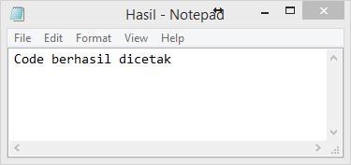

Struct

Contoh program penggunaan struct

#include <stdio.h>

#include <stdlib.h> //standard library.

//1. struct..

struct Mobil{

char merkMobil[10];

int cc;

}car[3]; //object

int main(){

int pilihan;

do{

system("cls");

int i;

printf("\nData yang sudah dimasukan:");

printf("\n%-20s | %-3s\n","Merek Mobil","CC");

for(i=0;i<3;i++){

printf("%-20s | %-3d\n",car[i].merkMobil,car[i].cc);

}

printf("Fast n Furious Garage\n");

printf("1. Entry Mobil\n");

printf("2. Cari CC paling kecil\n");

printf("3. Exit\n");

printf("Pilihan: ... ");

scanf("%d",&pilihan);

fflush(stdin);

switch(pilihan){

case 1:

for(int i=0;i<3;i++){

printf("Masukan Nama Mobil ke-%d: ",i+1);

scanf("%[^\n]",car[i].merkMobil);

printf("Masukan CC Mobil ke-%d: ",i+1);

scanf("%d",&car[i].cc);

fflush(stdin);

}

printf("Success entri data 3 mobil, tekan ENTER untuk melanjutkan..");

getchar();

break;

case 2:

int i,min=9999,idx=0;

for(i=0;i<3;i++){

if( car[i].cc < min ){

min = car[i].cc;

idx = i;

}

}

printf("\nMerek mobil : %s dengan cc minimum adalah %d\n",car[idx].merkMobil,car[idx].cc);

printf("\nSuccess mencari cc minimum, tekan ENTER untuk melanjutkan..\n");

getchar();

break;

}

}while(pilihan != 3);

return 0;

}